CTN diz que o CT só pode ser extinto nos casos previstos no próprio CTN.
CTN não prevê nenhum caso de extinção do CT por meio de dação de bens móveis.

Diante dos dois fatos acima, atenção para os julgados do STF:
- ADI 1.917: STF considerou inconstitucional uma lei do DF que permitia a dação em pagamento de bens móveis, alegando que há reserva de LC para tratar da extinção do CT;
- ADI 2.405-MC: STF considerou constitucional uma lei do RS que permitia a dação em pagamento por bens imóveis e móveis;
- Julgamento de mérito da ADI 1.917: STF decidiu que lei local de determinado ente federado NÃO pode estabelecer dação em pagamento de bens móveis como forma de extinção do CT, alegando ofensa ao princípio da licitação.

Quanto à natureza do FGTS:
- FGTS da Lei 8.036/90 (contribuição tradicional, de 8% da remuneração paga pelo empregador ao trabalhador): STF decidiu que não é tributo, pois seus recursos não são destinados ao Estado, mas sim aos próprios trabalhadores;
- FGTS da LC 110/01 (10% sobre o montante de todos os depósitos realizados ao FGTS durante o período do contrato de trabalho, em caso de despedida do empregado sem justa causa):
  - STF decidiu que tem natureza tributária;
  - STJ, Súmula 353: As disposições do CTN não se aplicam às contribuições para o FGTS.

STF, RE 588.322: A regularidade do exercício do poder de polícia é imprescindível para a cobrança da taxa de localização e fiscalização. A existência de órgão administrativo não é condição para o reconhecimento da constitucionalidade da cobrança da taxa de localização e fiscalização mas constitui um dos elementos admitidos para se inferir o efetivo exercício do poder de polícia.

STF, RE 222.252: A cobrança da taxa de localização e funcionamento prescinde da efetiva comprovação da atividade fiscalizadora, diante da notoriedade do exercício do poder de polícia pelo aparato administrativo dessa municipalidade.

Em outras palavras, a existência de órgão não é condição para a cobrança da taxa, pois se o poder de polícia foi exercido efetivamente, pode ser cobrado o tributo. Contudo, se há o aparato administrativo, fica caracterizado o exercício do poder de polícia.

ESAF considerou correta a seguinte assertiva: a exigência da taxa em decorrência do exercício do poder de polícia não mais exige a concreta fiscalização por parte dos órgãos competentes, ou seja, a simples regulação de certas atividades por meio de atos normativos também caracteriza o exercício desse poder.

Atentar para a literalidade da súmula STF 545: preços públicos e taxas não se confundem, porque estas, diferentemente daqueles, são compulsórias e tem sua cobrança condicionada a prévia autorização orçamentária, em relação a lei que as instituiu.
- A parte final foi prejudicada pela CF, mas se a questão cobrar a literalidade, estará certa.

STJ e STF: fornecimento de energia elétrica e água e esgoto → tarifa.
STF: coleta de lixo → taxa.

STF, RE 602.089-AgR/MG: é condição constitucional para a cobrança de taxa pelo exercício de poder de polícia a competência do ente tributante para exercer a fiscalização da atividade específica do contribuinte. Em termos gerais, por se tratar de competência comum, exercida concomitantemente pela U, E, DF e M, as diversas iniciativas de fiscalização das atividades potencialmente modificadoras do meio ambiente NÃO são mutuamente exclusivas.

CTN: taxas não podem ter BC idêntica às dos impostos.
CF: taxas não podem ter BC própria de impostos.
STF, SV 29: é constitucional a adoção no cálculo do valor de taxa de um ou mais elementos da BC própria de determinado imposto, desde que não haja integral identidade entre uma base e outra.

STF, ADI 2.040-MC: a escolha do valor do monte-mor como BC da taxa judiciária encontra óbice no art. 145, §2º, da CF, visto que o monte-mor que contenha bens imóveis é também BC do ITBI.

STF, RE 232.393/SP: o fato de um dos elementos usados na fixação da BC do IPTU – a metragem da área construída do imóvel – que é o valor do imóvel, ser tomado em linha de conta na determinação da alíquota da taxa de coleta de lixo, não quer dizer que teria essa taxa BC igual à do IPTU: o custo do serviço constitui base imponível da taxa. Todavia, para o fim de aferir, em cada caso concreto, a alíquota utiliza-se a metragem da área construída do imóvel, certo de que a alíquota não se confunde com a base imponível do tributo. Tem-se, com isto, também, forma de realização da isonomia tributária e do princípio da capacidade contributiva.

STF, RE 614.246-AgR/SP: é inconstitucional a cobrança da Taxa de Licença de Localização e Funcionamento pelos municípios quando utilizado como BC o número de empregados.
STF, RE 202.393/RJ: não se coaduna com a natureza do tributo o cálculo a partir do número de empregados.

STF, SV 12: a cobrança de taxa de matrícula nas universidades públicas viola o disposto no art. 206, IV, da CF.

STF: segurança pública NÃO pode ser custeado por taxas, mas apenas impostos.
STF, RE 643.247/SP: é inconstitucional lei municipal que institui taxa pela utilização efetiva ou potencial dos serviços municipais de assistência, combate e extinção de incêndios. Isso é competência do Estado, e não do Município. Ademais, essa é uma atividade indivisível, uma atividade de segurança pública, logo não poderia mesmo ser instituída taxa, mesmo que pelo Estado.

STF, SV 19: a taxa cobrada exclusivamente em razão dos serviços públicos de coleta, remoção e tratamento ou destinação de lixo ou resíduos provenientes de imóveis, não viola a CF. [são específicos e divisíveis]

Cobrança de coleta domiciliar de lixo → constitucional a cobrança por taxa.
Cobrança de serviço de limpeza de logradouros e bens públicos → inconstitucional a cobrança de taxa.

STF, AI 564.642-AgR/SP: é legítima taxa judiciária que tenha BC o valor da causa ou da condenação.

STF, RE 216.207/MG: é constitucional a taxa de fiscalização de anúncios (evitar prejuízos à estética da cidade e à segurança dos munícipes).

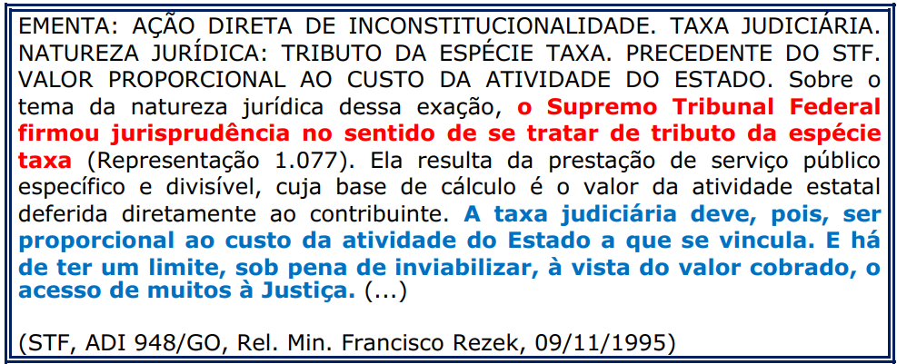
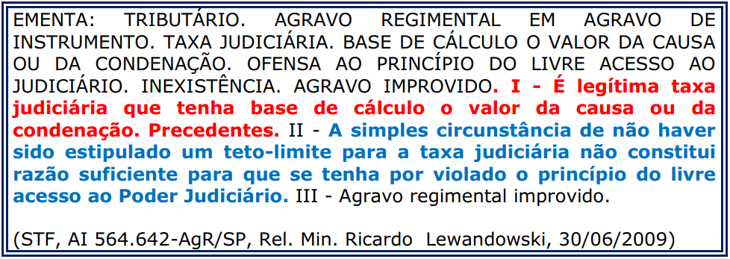
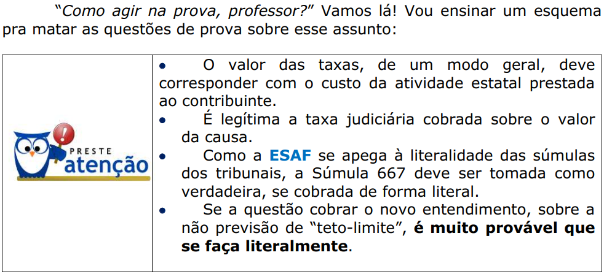
STF, ADI 3.887/SP: é possível usar o valor do imóvel como fator de referência para a cobrança de taxas aos cartórios para transferir imóveis.

STF, RE 175.385/SC: a restituição do valor recolhido a título de EC deve ser feita na mesma espécie em que foi recolhido.

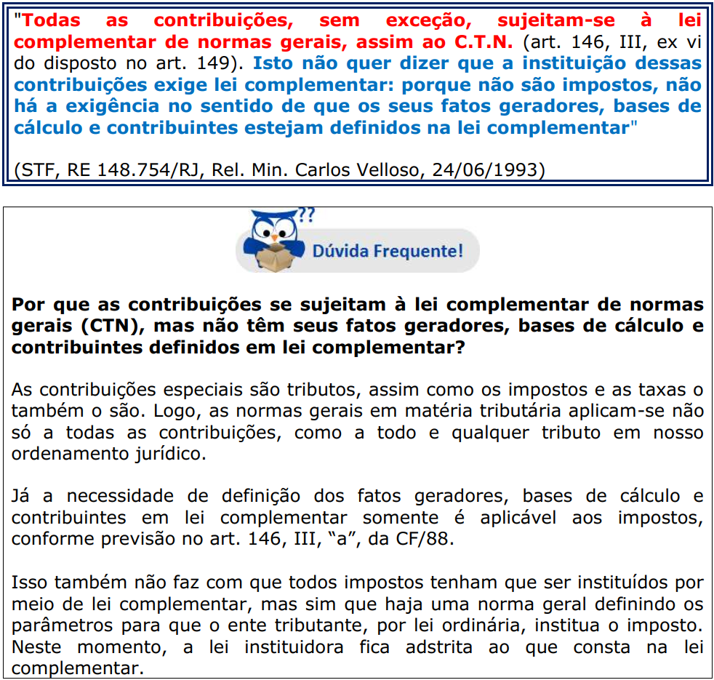

STF, AI 739.715: é dispensável LC para criar CIDE e contribuições de interesse de categorias profissionais.

STF, Súmula 688: é legítima a incidência da contribuição previdenciária sobre o 13º salário.
STJ, Súmula 458: a contribuição previdenciária incide sobre a comissão paga ao corretor de seguros.

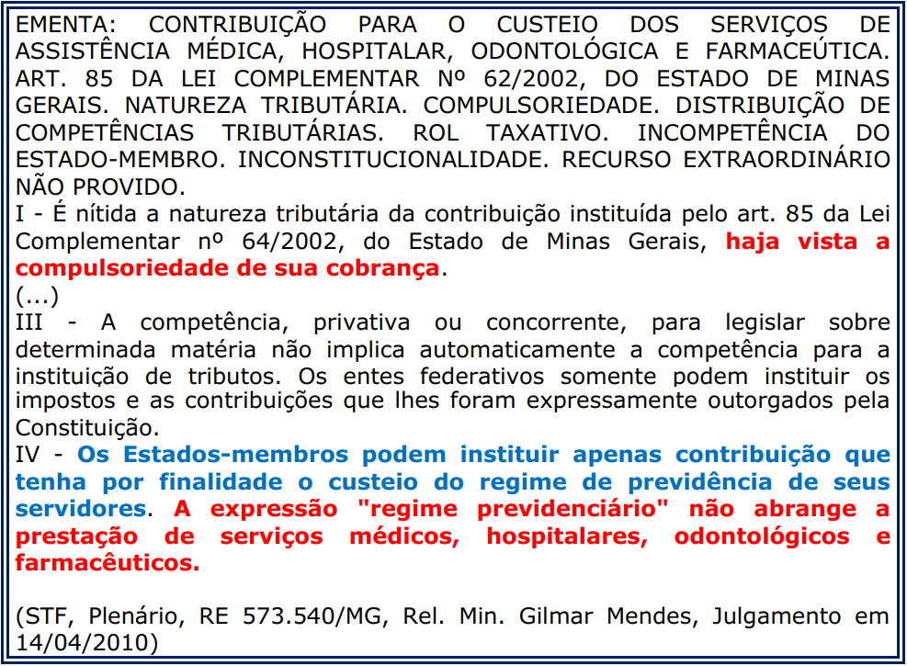

STF, Súmula 659: é legítima a cobrança da COFINS, do PIS e do FINSOCIAL sobre as operações relativas a energia elétrica, serviços de telecom, derivados de petróleo, combustíveis e minerais do País.

STF, RE 444.601: o conceito de receita bruta sujeita à incidência da COFINS envolve, não só aquela decorrente da venda de mercadorias e da prestação de serviços, mas também a soma das receitas oriundas do exercício de outras atividades empresariais.

STJ, Súmula 423: a COFINS incide sobre as receitas provenientes das operações de locação de bens MÓVEIS.

STF, RE 524.444: a CSLL incide sobre o lucro auferido pelas empresas de exportação, mercê a incidência não recair sobre as receitas, tout court, considerando-se que o método analógico interpretativo não pode gerar exclusão tributária.

STF, Súmula 732: é constitucional a cobrança da contribuição do salário-educação.

STJ, REsp 1.066.288: as contribuições cobradas pela OAB são créditos civis e como tal submetem-se às regras pertinentes a esta seara jurídica. [ou seja, não são tributos, mas as anuidades cobradas pelos demais conselhos de fiscalização profissionais são tributos]

STF, RE 396.266: a contribuição do SEBRAE é CIDE, não obstante a lei a ela se referir como adicional às alíquotas das contribuições sociais gerais relativas às entidades de que trata o art. 1º do DL2318, SESI, SENAI, SESC, SENAC.

Também são CIDEs: AFRMM e o Adicional de Tarifa Portuária (ATP).

STF, RE 138.284-8/CE: as contribuições vertidas para os demais serviços sociais autônomos (que não o SEBRAE) são consideradas contribuições sociais gerais (contribuições ao SENAI, SESI, SENAC).

STF, SV 40: a contribuição confederativa só é exigível dos filiados ao sindicato respectivo.

